Secretaria da Agricultura, Pecuária e Irrigação

Departamento de Defesa Agropecuária
Divisão de Controle e Informações Sanitárias
Seção de Epidemiologia e Estatística

Informativo Semanal de Vigilância - Notificações 2018
Semana Epidemiológica 34
Supervisões Regionais que não informaram: Soledade.

Line | Município | Código IBGE | N° do FORM IN | Principal espécie afetada | Diagnóstico presuntivo | Data da investigação | Diagnóstico conclusivo | Solicitada Retificação? | 17. Nome do Veterinário
1 | Casca | 4304903 | 72 | Galinhas | Colibacilose | 01/08/2018 | Colibacilose | Sim | MAURÍCIO FLORES DA SILVA
2 | Chiapetta | 4305405 | 5 | Suínos | Pneumonia | 10/08/2018 | Pneumonia | Sim | ENDRIGO RAMON ALLIATI DA SILVA
3 | Mato Castelhano | 4314100 | 24 | Galinhas | Colibacilose | 14/08/2018 | Colibacilose | Sim | MARCOS PAULO DAMAREN BORGES
4 | Harmonia | 4309555 | 33 | Galinhas | Erro de Manejo | 07/08/2018 | Erro de Manejo | Sim | RÉGIS DAMIÃO SCARAMUSSA
5 | Mato Leitão | 4312153 | 4 | Suínos | Refugagem | 19/07/2018 | Refugagem | Sim | ANTÔNIO BORGES WERNER
6 | Nicolau Vergueiro | 4312674 | 19 | Galinhas | Refugagem | 08/08/2018 | Refugagem | Sim | MARIANA FRANZOI MARCON
7 | São José do Sul | 4318614 | 20 | Galinhas | Colibacilose | 31/07/2018 | Colibacilose | Sim | RAFAEL SILVA ALVES
8 | Camaquã | 4303509 | 65 | Equinos | Síndrome Nervosa | 02/08/2018 | Pendente - Aguardando Lab. | Sim | HILSOM RICARDO DOS SANTOS
9 | Tio Hugo | 4321469 | 1 | Galinhas | Onfalite | 07/08/2018 | Onfalite | Sim | ISADORA MAINIERI DE OLIVEIRA CORRÊA
10 | Vista Alegre do Prata | 4323606 | 51 | Galinhas | Colibacilose | 03/08/2018 | Colibacilose | Sim | ADRIANE MARTINI STRAPASSÃO
11 | Vista Alegre do Prata | 4323606 | 52 | Galinhas | Colibacilose | 09/08/2018 | Colibacilose | Sim | ADRIANE MARTINI STRAPASSÃO
12 | Vista Gaúcha | 4323705 | 22 | Suínos | Refugagem | 07/08/2018 | Refugagem | Sim | JOSE HENRIQUE DOS SANTOS VAZ

Ocorrências Atendidas pelo SVO-RS.
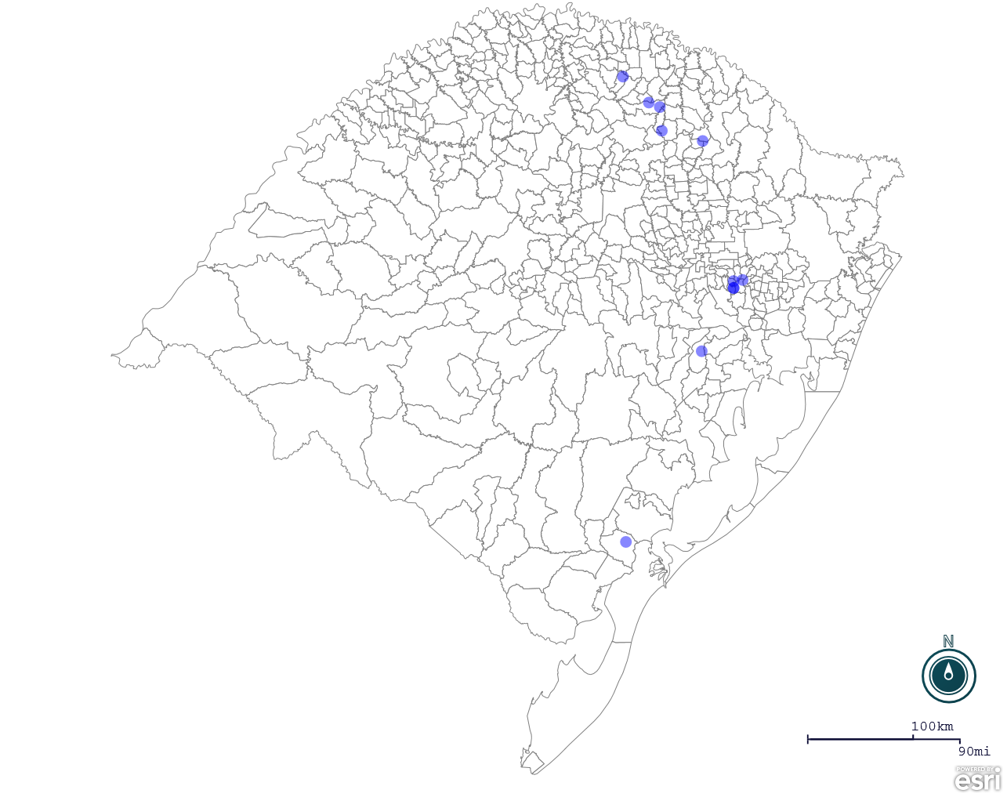
Seção de Epidemiologia e Estatística-SEE
Seção de Epidemiologia e Estatística-SEE contatos: epidemiologia@agricultura.rs.gov.br; fone: (51) 3288-6398 ou (51) 3288-6385.

